Programrendszerek fejlesztése projekt dokumentáció

**A projekt célja:**

A projekt egy „Steam-szerű” játékvásárló alkalmazást valósít meg, ahol a felhasználók regisztráció és bejelentkezés után listázhatják a játékokat, megtekinthetik azok részletes adatlapját, módosíthatják a felhasználói fiókjukhoz tartozó alapvető adatokat (felhasználónév, jelszó, e-mail cím), illetve az adminok felvehetnek új játékokat, szerkeszthetik a már meglévő játékok adatlapját, törölhetik a játékokat, valamint kilistázhatják a felhasználókat és a jogosultságukat, valamint módosíthatják más felhasználók jogosultsági szintjét és törölhetik őket.

**Fejlesztési napló:**

* **2023. április 04. – 2023. április 12.:** Elkezdtem a backend készítését. Létrehoztam a user sémát és a hozzá kapcsolódó routokat (CRUD interfészek, login, logout, register) és megvalósítottam az autentikációt. (server/db/userSchema.js, server/app.js és server/usersRouter.js). A sémához tartozik egy jelszó hashelést végző adatbázis hook, valamint mentés előtt ellenőrzi, hogy az e-mail cím megfelelő formátumban lett-e megadva (a standard e-mail cím formátumnak megfelelően (pl. „gipsz.jakab@prf.hu”)).
* **2023. április 12. – 2023. április 20.:** Megvalósítottam a game sémát és a hozzá tartozó routokat (CRUD interfészek) (server/db/gameSchema.js és server/gamesRouter.js), valamint implementáltam az adatbázis feltöltését egy admin és egy alap jogosultságokkal rendelkező felhasználóval, valamint három játékkal (server/db/bootstrapper.js). A sémához tartozik egy adatbázis hook, amely a megjelenés időpontját dátum mellett szövegként is eltárolja év-hónap-nap formátumban, valamint a játék árát is eltárolja szövegként is, hogy a frontend-en olvashatóbb formában legyenek megjeleníthetőek.
* **2023. április 20. – 2023. április 27.:** Elkezdtem a frontend fejlesztését. Kezdésnek a bejelentkezés és regisztráció felületeket készítettem el (client/src/app/pages/login és client/src/app/pages/register komponensek), valamint hozzájuk tartozóan a szerver megfelelő végpontjait megszólító serviceket (client/src/app/services/login.service és client/src/app/services/user.service), illetve a többi felhasználókkal kapcsolat műveletekhez is elkészítettem a serviceket (delete, patch, get, stb.). Emellett készítettem egy toolbart (client/src/app/toolbars/my-toolbars), amely az oldal fejlécét valósítja meg. Külön fejléce van a még be nem jelentkezett felhasználónak, az alap jogosultságokkal rendelkező felhasználónak és az adminnak. Mindegyiken azok az oldal, funkciók érhetőek el, amelyekhez adott helyzetben és jogosultsági szinttel hozzáfér a felhasználó (pl. bejelentkezés előtt csak a regisztráció és a bejelentkezés komponensek érhetőek el a toolbar-ról, bejelentkezés után pedig ezeket váltja a többi komponens).
* **2023. április 27. – 2023. május 5.:** Elkészítettem a frontend többi komponensét is, amelyet a már bejelentkezett felhasználó és az admin használnak (main, game, my-account és admin/users), ezek adatokkal való feltöltését, valamint megcsináltam az authguard-okat a komponensekre. Megvalósítottam a játékokhoz tartozó serviceket is (game.service).

**Használat:**

**Tesztelés, általános tudnivalók:**

A projekt a localhost:3000-es címen keresztül érhető el. 64 bites Windows 10 operációs rendszeren (build szám: 19044.2846) Opera (98.0.4759.15-ös verzió) és Mozilla Firefox (112.0.2-es verzió) böngészőkkel került tesztelésre.

A képernyőképek a github repó screenshots mappájában és a mellékelt zip-ben is megtalálhatóak.

**Regisztráció:**

A regisztrációhoz felhasználónév, jelszó és e-mail cím megadása szükséges a regisztráció komponensen keresztül. A felhasználónévnek és az e-mail címnek egyedinek kell lennie. Ha valamelyik érték mégsem lenne egyedi, az e-mail formátuma nem lenne érvényes, vagy nem minden szükséges mező kerül kitöltésre, akkor az alkalmazás hibaüzenettel jelzi ezt. Sikeresen regisztráció esetén a felhasználó automatikusan átirányításra kerül a login felületre, ahol az alkalmazás jelzi is a számára, hogy sikeresen regisztrált, az alkalmazás használatához jelentkezzen be. Ez látható az 1. és 2. képen.

. kép: Regisztráció hibaüzenettel (egyedi felhasználónév kell)

. kép: Sikeres regisztráció

A bejelentkezéshez egy regisztrált felhasználóhoz tartozó felhasználónév és jelszó páros megadására van szükség. Ha valamelyik hiányzik, vagy hibás, akkor az alkalmazás hibaüzenettel jelzi ezt, ahogy a 3. képen is látható.

. kép: Sikertelen bejelentkezés, hibaüzenettel

**Alap jogosultsággal rendelkező felhasználó:**

Az adatbázishoz hozzá van adva egy **alap szintű jogosultságokkal rendelkező felhasználó,** bejelentkezésiadatai**: felhasználónév: csak.anyos, jelszó: csak.anyos.123**

Sikeres bejelentkezés után a felhasználó a főoldalra kerül, ahol megtekintheti a játékok címét, műfaját és árát egy táblázatban, ahogy a 4. képen is látható. A „Részletek” feliratú gombra kattintva átnavigálhat a játék részletes adatlapjára, ahol a játékról tárolt minden információt megtekinthet. Ez látható az 5. képen.

. kép: Főoldal/Terméklista alap jogosultságokkal rendelkező felhasználónál

. kép: Termékrészletező (alap jogosultságokkal rendelkező felhasználónál)

Ezen kívül a felhasználó a „Profilom” menüpontra kattintva megtekintheti, és szerkesztheti a fiókjához tartozó adatokat (felhasználónév, jelszó, e-mail cím). A regisztrációhoz hasonló ellenőrzések itt is megvannak (ugyanúgy a hibaüzenetek is), annyi különbséggel, hogy itt nem kötelező minden mezt kitölteni, illetve a felhasználónév és az e-mail cím mezők alapból fel vannak töltve az adatbázisban található értékekkel. A profiladatok módosításának sikeres mentéséről is üzenetet kap a felhasználó. Ez látható a 6. és a 7. képen.

. kép: Felhasználói adatok sikertelen módosítása hibaüzenettel (nemmegfelelő formátumú e-mail cím)

. kép: Felhasználói adatok sikeres frissítése

**Admin jogosultsággal rendelkező felhasználó:**

Az adatbázisban létre lett hozva egy **admin jogokkal rendelkező felhasználó is,** bejelentkezési adatai: **felhasználónév: gipsz.jakab, jelszó: gipsz.jakab.123**

Az adminoknak a főoldalon lehetőségük van új játék felvételére az adatbázisba. Ehhez az összes rendelkezésre álló mezőt ki kell tölteni. Megkötés, hogy a játék címének egyedinek kell lennie, valamint a játék ára nem lehet negatív (a 0 Ft-os ár megengedett, mert előfordulhatnak ingyenes játékok, pl. demók is az adatbázisban). Sikeres mentés esetén az oldalon lévő táblázat automatikusan frissül, valamint egy üzenet is jelzi a sikeres mentést. Ez látható a 8-12. képeken.

. kép: Főoldal/terméklista (admin jogosultsággal)

. kép: Új játék felvétele hibaüzenettel (minden mező kötelező)

. kép: Új játék felvétele hibaüzenettel (cím egyedisége)

. kép: Új játék felvétele hibaüzenettel (negatív ár)

. kép: Új játék sikeres felvétele

A szerkesztés gombra kattinva bejön a játék szerkesztése felület, ahol az admin tetszőlegesen módosíthatja a játék adatait (a játék felvételekor meglévő megkötések természetesen itt is érvényben vannak). A játék adatait itt is automatikusan betöltődnek, mint a felhasználói fiók adatainak módosításánál, valamint az admin hibaüzenetet kap, ha valamiért nem sikerült frissíteni az adatbázist, illetve visszajelzést kap a sikeres mentésről is. A törlés gomb megnyomásával törölheti az admin az adott játékot az adatbázisból. Ennek sikeréről szintén üzenetet kap az oldalon, valamint a táblázatból is automatikusan frissül, mint új játék felvételekor. Ez látható a 13-17. képeken.

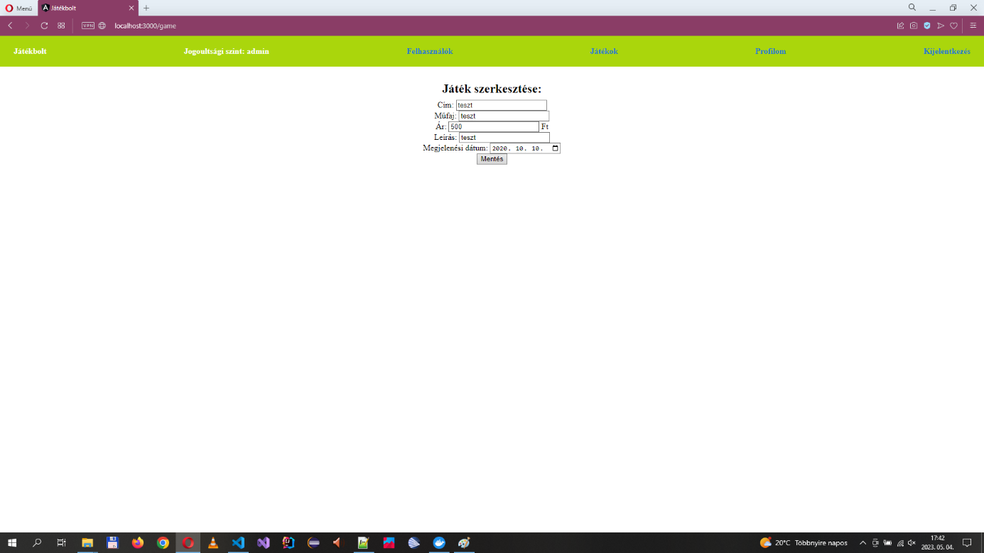

. kép: Játék szerkesztése felület

. kép: Játék szerkesztése hibaüzenettel (egyedi cím)

. kép: Játék sikeresen frissítve

. kép: A frissült táblázat a főoldalon

. kép: Játék törlése

A felhasználói adatok módosítása az adminnál is ugyanúgy történik, mint az alap jogosultságokkal rendelkező felhasználó esetén.

Ezen felül az adminoknak lehetőségük van listázni a felhasználókat, jogosultsági szintjüket. Utóbbit módosítani is tudják, megadhatják vagy elvehetik az admin jogosultságot más felhasználóknál, valamint törölhetik őket az adatbázisból. Itt a saját felhasználói fiók adatait nem módosíthatják, hogy biztosan maradjon legalább egy admin jogosultságokkal rendelkező felhasználó az adatbázisban. A módosítások után a táblázat automatikusan frissül, valamint egy üzenet jelzi a sikeres végrehajtást vagy a hibát. Ez látható a 18-21. képeken.

. kép: Felhasználók listázása (admin felület)

. kép: Saját fiók jogosultsági szintje nem módosítható, és nem törölhető

. kép: Másik felhasználó jogosultsági szintjének módosítása

. kép: Másik felhasználó törlése

**Mi hol található?:**

**Backend:**

**A backend statikusan hostolja a frontendet:**

server/public mappa és server/app.js

**Az alkalmazás kapcsolódik egy mongodb instance-hoz:**

server/app.js

**Az alkalmazás képes bootstrappelni, vagyis MongoDB-t alap userekkel feltölteni:**

server/db/bootstrapper.js

**A szerver megvalósít legalább két modellt, melyek sémája egyértelműen definiált:**

db/userSchema.js és db/gameSchema.js

**Adott legalább két olyan adatbázis hook, amelyek a modellek mentése vagy lekérése közben futnak le:**

db/userSchema.js és db/gameSchema.js

**A szerver megvalósít egy lokális autentikációs stratégiát:**

server/app.js

**A szerver kezeli a login sessiont:**

server/app.js és server/usersRouter.js

**A szerver rendelkezik a két kezelt modell CRUD interfészeivel, illetve egy login, logout, register route-tal:**

server/gamesRouter.js és server/usersRouter.js

**Frontend:**

**A frontend kommunikál a backenddel:**

client/src/app/services/

client/src/app/pages/

**A frontend komponensei route-okkal érhetőek el, a navigáció megfelelően működik:**

client/src/app/app-routing.module

**A frontend rendelkezik legalább egy regisztráció, egy login, egy főoldal/terméklista, egy admin felület, egy termék részletező és egy egyéb komponenssel, melyek fel vannak töltve megfelelő tartalommal:**

login: client/src/app/pages/login/

regisztráció: client/src/app/pages/register/

főoldal/terméklista: client/src/app/pages/main/

termékrészletező: client/src/app/pages/game/

admin: client/src/app/pages/admin/users/

egyéb: client/src/app/pages/my-account/

egyéb: client/src/app/pages/not-found/

egyéb: client/src/app/toolbars/my-toolbars/

**A frontend a bejelentkezéshez a backend megfelelő végpontjait szólítja meg:**

client/src/app/services/login.service

client/src/app/pages/login/

**A backenddel való kommunikáció elemei ki vannak szervezve service-ekbe:**

client/src/app/services/

client/src/app/pages/

**Van authguard, amely védi a login, register utáni route-okat és az admin felületét:**

client/src/app/guards/

client/src/app/app-routing.module